一、【2016年高考山东卷】（每小题3分，共15分）
黟县的西递和宏村，拥有蜚声海内外的徽派建筑群。两村背依青山，清流抱村穿户。数百幢明清时期的民居静静伫立。高大奇伟的马头墙有骄傲睥睨的表情、跌宕飞扬的韵质、①Error: Reference source not found灰白的屋壁被时间涂画出斑驳的线条。李白的“黟县小桃源，烟霞百里间。地多灵草木，人尚古衣冠”，道出了这里山水风物的（优美/幽美）、民风人情的淳厚从容。要真正（领略/领悟）徽派建筑之美，该是在西递村。②Error: Reference source not found在都市的暄哗之外，西递向我们呈现了一种宁静质朴的民间生活。从远处望去，西递是一片线条简洁的黑瓦铺成的屋顶和高大的白墙，黑白相间，③错落有致。迈入老屋你会发现，这些老屋内部的（繁杂/繁复）精致与外部的简洁纯粹形成鲜明的对照，徽派建筑中著名的三雕——④木雕、砖雕、石雕在这里体现得淋漓尽至。
1．文中加点的字的注音和加点词语的字形，都正确的一项是
A．蜚（fěi） 暄哗 B．幢（zhuàng） 宁静质朴
C．伫（chù） 纯粹 D．淳（chún） 淋漓尽至
2．依次选用文中括号里的词语，最恰当的一项是
A．优美 领略 繁杂 B．幽美 领略 繁复
C．幽美 领悟 繁杂 D．优美 领悟 繁复
3．文中画线处的标点，使用错误的一项是
A．① B．② C．③ D．④
【答案】
1．B
2．．B
3．A
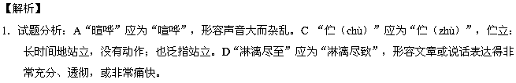
【考点定位】识记现代汉语普通话常用字的字音，识记并正确书写现代常用规范汉字。能力层级为识记A。
【名师点睛】本题考查识记现代汉语普通话常用字的字音字形并正确书写现代常用规范汉字的能力，延续了2015年高考题型，让考生在具体的语言环境中完成字音及字形的辨析。与2015年不同的是，2016年加入了字音的考查，并且题干由“有错……的一项是”变为“正确的一项是”，考查覆盖面有所扩大。所选词语有两字词、四字词，指向明确，难度较低。字形设误点“喧”与“暄”是形近字，“至”“致”是同音字，对于这类情况，可采用下面几种方法记忆：①字形辨识法，②语义辨识法，在理解词语含义的基础上去掌握字形，不容易出错；③结构分析法，做到“字不离词”；④ 语境辨识法，借助词语语境来判断用字是否正确，特别是对同音词语，只有结合词语词境或词语组合，才能准确而有效地找到与之相匹配的字形。字音设误点“伫”是习惯误读字，对于这种情况，在复习时要分类整理记忆，以记忆为主，训练、记忆相结合。
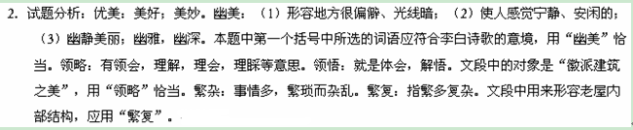
【考点定位】正确使用词语（包括熟语）。能力层级为表达运用E。
【名师点睛】本题考查近义词辨析的能力。采用的是语段阅读式填空，题型延续了2015年山东卷题型，指向明确，所选词语涉及动词和形容词，难度适中。解答这类题目既要注意语境的限制，又要注意辨析近义词的基本原则，那就是同中求异，具体方法：从色彩方面辨析，包括感情色彩和语体色彩两方面；从词的意义方面辨析，包括词义的范围大小、词义的侧重点、词义的轻重、词义的具体与概括等方面；从运用上辨析，包括习惯搭配、词性和句法功能、适用的对象等。本题中第一个括号中的词语在选择时需要考虑具体的语境，上文李白诗句“黟县小桃源，烟霞百里间。地多灵草木，人尚古衣冠”突出了环境的清幽，所以此处只能选“幽美”；“领略”和“领悟”词义轻重不同，适用对象也不同，据此可判断出答案；“繁杂”和“繁复”适用对象不同，范围大小亦不同，前者多指事情多而乱，而后者的使用范围要广一些，文中用“繁复”最恰当。
3．试题分析：根据顿号的使用方法，如果并列词语中还有并列词语，大的并列词语要用逗号。本题中“有骄傲睥睨的表情”和“跌宕飞扬的韵质”是并列关系，中间已经使用顿号，那么“高大奇伟的马头墙有骄傲睥睨的表情、跌宕飞扬的韵质”和“Error: Reference source not found灰白的屋壁被时间涂画出斑驳的线条”之间就不能再使用顿号，而应用逗号。
【考点定位】正确使用标点符号。能力层级为表达运用E。
【名师点睛】本题考查正确使用标点符号的能力，这类题目解答时可以从以下几方面分析，①分清语句或段落的层次，大致确定句中点号和句末点号；②反复读，分清句子内部的各种关系，判断顿号、逗号、分号、冒号使用是否正确；③认真揣摩语句所传达的感情，根据语气确定句末点号是否正确，即分清所给文句是陈述句、疑问句还是感叹句、祈使句，准确判断句号、问号和叹号使用是否正确；④仔细辨析，注意前后关照，准确判断句中标号和句末点号是否正确，如引号、括号等标号和句末句号或问号的位置是否正确。本题考查了顿号、句号、逗号和破折号的用法，这几种标点皆是平时学习生活中使用频率较高而且经常会被误用的标点，指向明确，难度较低。
二、（2016届北京市十一学校高三上学期12月月考）基础知识及运用。阅读下面文段，完成1—6题。（18分）
青衣是京剧中的重要行当。《望江亭》中的谭记儿、《大登殿》中的王宝钏、《锁麟囊》中的薛湘灵……她们温良谨顺，支撑着岁月中平淡的日子。青衣是 ① ，更是 ② ；青衣不是 ③ ，而是 ④ 。青衣的脸上是凡尘女子的表情，有烟火气，有人情味儿。无论生计多么艰辛，她们总是以女子的柔韧和聪慧，让人觉得世间的岁月水远山长，意趣无限，【甲】（xījì）无限。然而艰辛毕竟是苦，青衣的苦，是出嫁离家的苦，是生儿育女的苦，是没米少柴的苦，是红颜渐凋的苦……是千百年来女子心底的苦。所以最怜惜青衣的，恰恰是女人自己。青衣在舞台上轻移莲步，浅笑低颦，只不过带上了（ ）【顾影自怜/茕茕孑立】的苦涩意味。她们的戏，一半儿演给观众看，一半儿演给自己看。
人间很多的女人，历经岁月之后，都会成为青衣；很多的男人，阅尽红尘以后，都会爱上青衣。青衣最后的归宿，就在这些了解到人世【乙】（cānɡsānɡ）的人们的心里。
1．在文中横线处填写的词语，前后语意衔接最恰当的一项是（3分）
A．①女子的形 ②女子的魂 ③民间女子 ④天上的仙子
B．①女子的魂 ②女子的形 ③民间女子 ④天上的仙子
C．①女子的魂 ②女子的形 ③天上的仙子 ④民间女子
D．①女子的形 ②女子的魂 ③天上的仙子 ④民间女子
2．根据文段中的拼音写出相应的词语。（2分）
【甲】 【乙】
3．根据语段的内容，在括号中选填的成语及选择的理由都恰当的一项是（3分）
A．选择“顾影自怜”。理由：顾影自怜，自己照顾自己，自己怜惜自己。用在句中，表现了青衣虽然经历了人生中的种种艰辛，但依然能坚强自立，体现出青衣善良柔韧的一面。
B．选择“茕茕孑立”。理由：茕茕孑立，孤零零一人站在那里，形容无依无靠。用在句中，既体现了青衣在生活中只能独立支撑家庭，也表现了她们因无人理解而感到孤独落寞。
C．选择“顾影自怜”。理由：顾影自怜，望着自己的影子，自己怜惜自己。用在句中，表现了青衣非常了解自己的苦楚，因而在表演给观众看的同时，生发出对自己的怜惜之情。
D．选择“茕茕孑立”。理由：茕茕孑立，孤零零一人站在那里，形容有一种与众不同的孤傲。用在句中，表现了尽管只能支撑平淡的日子，但青衣依然可以为自己的价值而骄傲。
4．下列句子与原文完全相同的一项是（3分）
A．洞天石扉，訇然中开。青冥浩荡不到底，明月照耀金银台。（李白《梦游天姥吟留别》）
B．三顾频繁天下计，两朝开济老臣心。出师未捷身先死，长使英雄泪满巾。 （杜甫《蜀相》）
C．元嘉草草，封狼居胥，赢得仓皇北顾。四十三年，望中犹记，峰火扬州路。（辛弃疾《永遇乐·京口北固亭怀古》）
D．细草微风岸，危樯独夜舟。星垂平野阔，月涌大江流。（杜甫《旅夜书怀》）
5．下列文学常识表述有误的一项是（3分）
A．屈原的《离骚》是我国古代最长的抒情诗，也是《楚辞》的代表作。《楚辞》是西汉刘向所辑，收录了屈原、宋玉等人的作品。
资*源%库 ziyuanku.comB．《史记》是我国第一部纪传体通史，被鲁迅誉为“史家之绝唱，无韵之离骚”，它与《汉书》《后汉书》《三国志》合称为“前四史”。
ziyuanku.comC．现代抒情长诗《大堰河——我的保姆》，是呈献给中国劳苦大众的赞美诗，是诗人蒋海澄第一次用笔名“艾青”发表的作品。
D．法国小说家莫泊桑在《装在套子里的人》中塑造的“别里科夫”这个人物形象，成为因循守旧、胆小怕事、害怕变革的代表。
6．下面一组连环画讲述的是《红楼梦》第八回“比通灵金莺微露意，探宝钗黛玉半含酸”中的故事。林黛玉所说的“也亏了你倒听她的话。我平日和你说的，你全当耳旁风，怎么她说了你就依，比圣旨还快呢！”这句话中，“你”和“她”表面上分别指 ① 、 ② ，实际上分别指 ③ 、 ④ 。（4分）
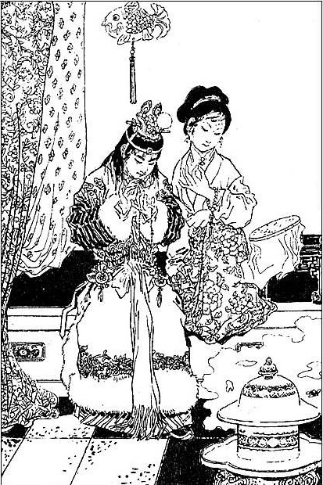 | 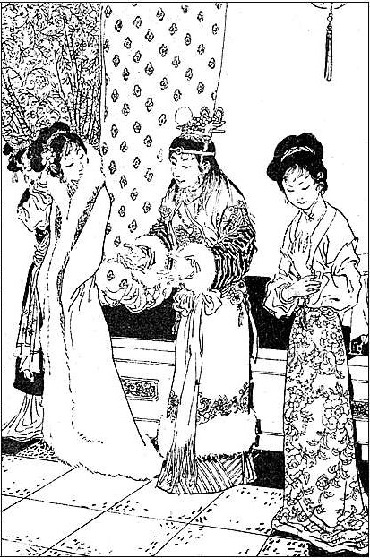 | 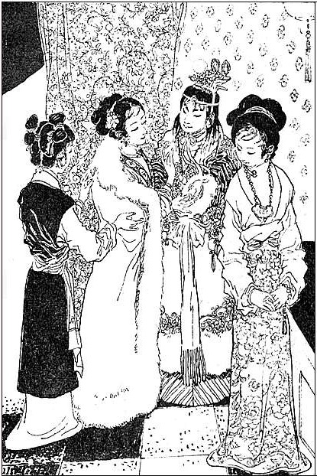
1．这日天寒，宝玉想起宝钗近日在家养病，特来探视。两人在屋子里坐着，宝玉因听说宝钗佩戴的项圈上刻着八个字，便讨过来细看。 | 2．忽听外面人说：“林姑娘来了。”话音未了，黛玉已然进来，一见宝玉，便笑道：“哎哟！我来得不巧了！”宝钗忙问：“这话怎么说？”黛玉指着宝玉说：“早知他来，我就不来了。” | 3．宝钗又说道：“我更不解这意。”黛玉道：“今儿他来，明儿我来，间错开了来，岂不天天有人来呢？姐姐有什么不解的呢？”宝钗这才嘻嘻一笑。
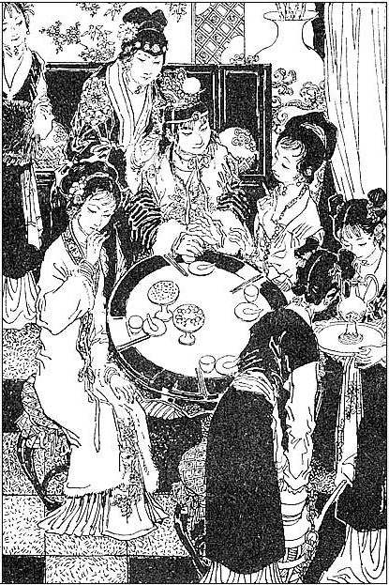 | 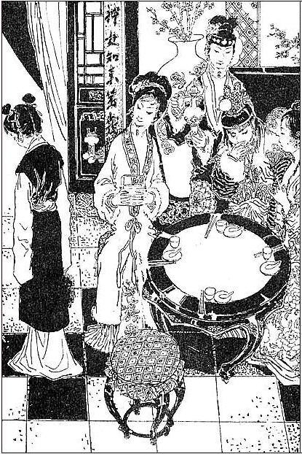 | 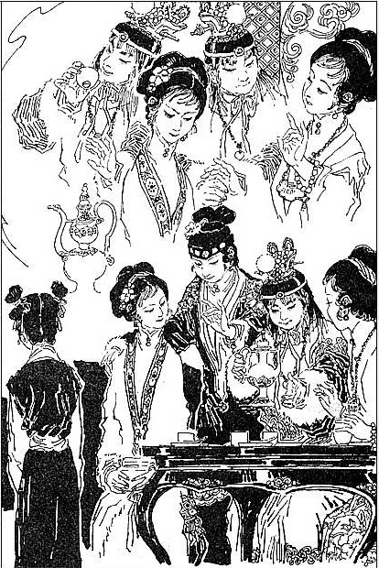
4．薛姨妈留他们喝酒吃果子。宝玉不等烫酒，端起冷酒就喝。宝钗忙劝道：“酒要热的吃下去，发散得才快。若冷的吃下去，拿五脏去暖它，岂不受害？”宝玉听这话有理，忙放下酒杯。 | 5．可巧黛玉的丫环雪雁送来一只小手炉给黛玉取暖，说是紫鹃叫送来的。黛玉笑对雪雁道：“也亏了你倒听她的话。我平日和你说的，你全当耳旁风，怎么她说了你就依，比圣旨还快呢！” | 6．宝玉嘻嘻一笑，知是黛玉指他前次喝冷酒没听她劝。宝钗虽不明前因，也能听出话音，只是素知黛玉是如此惯了的，便不去计较她。
【答案】
1．D
2．甲：希冀 乙：沧桑
3．C
4．D
5．D
6．①雪雁 ②紫鹃 ③宝玉 ④宝钗（4分）
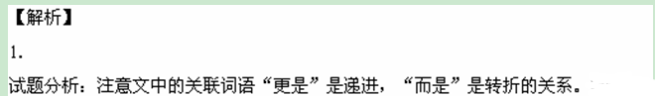
【考点定位】语言表达简明、连贯、得体、准确、鲜明、生动。能力层级为表达运用E。
【名师点睛】这是一道衔接的题目，注意填写的内容的前后的关系，还要注意前后的内容的一致，此题前两个空格的内容是递进的关系，注意“形”和“魂”，后文是转折的关系，而后面的内容是“凡尘女子的表情，有烟火气，有人情味儿”，所以衔接的是“凡间女子”。
2．
试题分析：这是一道根据拼音写汉子的题目，注意正确书写。
【考点定位】识记并正确书写现代常用规范汉字。能力层级为识记A。
【名师点睛】根据拼音写汉字注意读准拼音，然后注意汉子的字形，重点关注形近字和音近字，“希冀”不要写作“希寄”，“沧桑”不要写作“苍桑”。
资*源%库 ziyuanku.com3．
试题分析：顾影自怜，望着自己的影子，自己怜惜自己。
【考点定位】正确使用词语（包括熟语）。能力层级为表达运用E。
【名师点睛】这是一道选取正确的词语填空的题目，注意词语和上下文的关系，是词语在文中的含义，注意成语本身的意思，还要注意词语和上下文的照应。
4．
试题分析：A“日月照耀金银台”，B“三顾频烦天下计”，C“烽火”。
【考点定位】默写常见的名句名篇。能力层级为识记A。
【名师点睛】这是一道名句默写的题目，注意文章的内容和字的书写方式。
5．
试题分析：《装在套子里的人》是俄国契诃夫的作品。
【考点定位】识记文学常识。能力层级为识记A。
【名师点睛】文学常识的题目注意名家，名作，注意作者和作品的对应和作品内容的正确性。
6．
试题分析：注意名著的内容。
【考点定位】识记文学常识。能力层级为识记A。
【名师点睛】文学常识的题目注意名家，名作，注意作者和作品的对应和作品内容的正确性。
三、（2016届山东省实验中学高三上学期第三次诊断）阅读下面一段文字，完成1-3题。
谜语文化渊远流长，是劳动人民集体智慧的产物，是我国汉文化的璀璨明珠。谜语主要按指示物（或/和）文字等供人猜测的隐语，也可引申为蕴含奥秘的事物。史料表明，大约在奴隶社会时期，先民们已开始用隐晦曲折的歌谣来表达思想感情。民间谜语除少量的字谜外，大都以事物的外表特征入谜。谜面用拟人、比喻、夸张等（抽象画/形象化）手法拐弯抹角地描绘事物特征， ① 。他们的谜面一般是合辙押韵的歌谣，语言通俗，朗朗上口，适合（传诵/传颂）。灯谜，又叫“文虎”“灯虎”。 猜灯谜要着眼于谜面上文字的几个属性。灯谜的制作利用了中国汉字的一字多义、一字多音、笔画组合、摹技相形等 ② ，通过会意、别解、假借、用典、拆字等手法，使谜面和谜底在字义上或字形上相扣合。比如以“花生”为谜底的灯谜谜面是“木兰之子”。
1．文中加点字的字形和注音，全都正确的一项是
A．渊远流长 拐弯抹（mò）角 B．引申 蕴（yùn）涵
C．隐晦曲（qū）折 璀灿 D．朗（láng）朗上口 着（zhuó）眼
2．依次选用文中括号里的词语，最恰当的一项是
A．或 抽象化 传诵 B．和 形象化 传颂
C．和 抽象化 传颂 D．或 形象化 传诵
3．在文中两处横线上依次填入语句，衔接最恰当的一项是
A．①人们通过推理、联想来猜中它 ②音、形、义变化的特点
B．①人们通过联想、推理来猜中它 ②义、音、形变化的特点
C．①供人们通过联想、推理来猜中它 ②义、音、形变化的特点
D．①供人们通过联想、推理来猜中它 ②音、形、义变化的特点
【答案】
1．B
2．D
3．C
【解析】
1．
试题分析：A项，源远流长；C项，璀璨；D项朗朗lǎng。
【考点定位】识记现代汉语普通话常用字的字音，识记并正确书写现代常用规范汉字能力。层级为识记A。
【名师点睛】这是一道字音和字形综合考核的题目，字音的考核集中在多音字和形声字的考核，注意以义辨音，重点注意《异读词审音表》中列出的内容。字形注意同音词和形近字的写法。
2．
试题分析：或：表示选择关系。和：表示并列关系。“拟人、比喻、夸张”等修辞格显然是“形象化”手法。 传颂：辗转传布颂扬。传诵：辗转传布诵读；辗转传布称道。
【考点定位】正确使用词语（包括熟语）。能力层级为表达运用E。
【名师点睛】这是一道近义词辨析的题目。近义词辨析注意从词语的褒贬、适用范围、情感的轻重、搭配的对象等进行辨析。虚词注意考虑分句之间的关系，如此题“和”与“或”的区别，“传诵”和“传颂”的侧重点的不同。
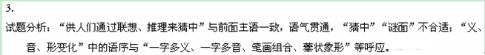
【考点定位】语言表达简明、连贯、得体、准确、鲜明、生动。能力层级为表达运用E。
【名师点睛】这是一道填写衔接句的题目，注意陈述对象的一致和前后文的照应，此题“供人们通过联想、推理来猜中”与前面主语一致，语气贯通，“猜中”“谜面”不合适；“义、音、形变化”中的语序与“一字多义、一字多音、笔画组合、摹状象形”等呼应。
四、（2016届山东省日照市第一中学高三上学期期末）阅读下面的文字，完成1～3题。
第一次踏上徽州，但见烟树葱茏，（掩映/映照）着栉比而立的黛瓦粉墙，呈现出一派清新野逸的田园风光，犹如丹青妙笔在用枯笔淡墨，勾勒出疏树寒村的山水胜境，那种“ ”的牵人情思，吸引着我寻幽而陶然忘返。“徽式新屋”曾是非常时髦的民居型式，在徽州高移民输出的特殊时代里风靡一时。然而，一旦时过境迁，徽派老房子便愈来愈显现出它的弱点。《汪悔翁乙丙日记》记载了咸丰兵燹期间，作者避难故里绩溪的房子旧貌，半个多世纪以后编纂的民国《歙县志》，对徽州老房子的缺陷更是直言不讳。老房子是徽商如日中天时精雕细琢而成的，它表达了久远的历史，成为明清时高层次地域文化的积淀。但从总体上看，内向封闭式的建筑（阻隔/隔断）了人与自然的联系，不能提供有效的通风、采光条件，更无法（营建/营造）舒适的生活环境。多数老房子是数百年前缙绅富商所建，他们大多衣食无忧，优哉游哉。庭院之中，石台石桌，或设鱼池，或置盆景，将丘壑林泉浓缩于壶天之中，排遣文人雅士诗书之外的闲情逸志，在 ，留存山林隐逸的一片净土。
1．文中加点字的注音和字形有误的一项是（ ）
A．胜境 时过境迁 B．风靡一时（mǐ） 直言不讳
C．编纂 优哉游哉 D．精雕细琢（zhuó） 闲情逸志
2．依次选用文中括号里的词语，最恰当的一项是（ ）
A．掩映 阻隔 营建 B．映照 隔断 营建
C．映照 阻隔 营造 D．掩映 隔断 营造
3．在文中两处横线上依次填入语句，衔接最恰当的一项是（ ）
A．踏破铁鞋无觅处 俗务萦怀的内心深处
B．柳暗花明又一村 俗务萦怀的内心深处
C．柳暗花明又一村 熙熙攘攘的物欲背后
D．踏破铁鞋无觅处 熙熙攘攘的物欲背后
【答案】
1．D
2．D
Ziyuanku.com3．B
【解析】
1．
试题分析：闲情逸致。
【考点定位】识记现代汉语普通话常用字的字音，识记并正确书写现代常用规范汉字能力。层级为识记A。
【名师点睛】这是一道字音和字形综合考核的题目，字音的考核集中在多音字和形声字的考核，注意以义辨音，重点注意《异读词审音表》中列出的内容。字形注意同音词和形近字的写法。
2．
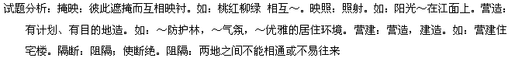
【考点定位】正确使用词语（包括熟语）。能力层级为表达运用E。
【名师点睛】这是一道近义词辨析的题目。近义词辨析注意从词语的褒贬、适用范围、情感的轻重、搭配的对象等进行辨析。虚词注意考虑分句之间的关系，
3．
试题分析：根据语境以及诗句含义氛围选择
【考点定位】语言表达简明、连贯、得体、准确、鲜明、生动。能力层级为表达运用E。
【名师点睛】这是一道填写衔接句的题目，注意陈述对象的一致和前后文的照应。
五、（2016届山东省潍坊第一中学高三下学期期初考试）阅读下面文段，完成以下小题。
路两侧是青青的草坪，森森的梧桐，间或有刻着李白、杜甫、孟浩然、皮日休、欧阳修等人诗词的碑刻。一粒粒黑黝黝的饱满遒劲的汉字，婉如圣哲先贤们的一颗颗瞳仁，静谧、肃穆而又慈祥。
走出一片松林，眼前豁然一亮。箕形山坡下，累累卧石和簇簇青葱之间，好鸟相鸣，荷叶田田，萼红（灼灼/濯濯），一池晶莹，笑容可掬。池塘约三四亩，澄澈（宁静/幽静），（映照/映衬）着青山绿树，蓝天白云，日月沉浮，好一个安详的世界！那是大地的脉络，那是历史的记忆。 ，重檐六角，斗拱高耸，恰似魏晋高士的峨冠。池水周围是一丛丛毛竹， ，又如美女明眸的睫羽。
资*源%库（1）文中加点的词语，注音和字形都正确的一项是（ ）
A．间（jiàn）或 婉如 B．黑黝黝（yōu ） 笑容可掬
C．累累（léi） 安详 D．遒劲（jìnɡ） 峨冠
ziyuanku.com（2）依次选用文中括号里的词语，最恰当的一项是（ ）
A．灼灼 幽静 映照 B．灼灼 宁静 映照
C．濯濯 宁静 映衬 D．濯濯 幽静 映衬
（3）在文中两处横线上依次填入语句，衔接最恰当的一项是（ ）
A．池中有一座湖心亭 滴青流翠，楚楚动人
B．湖心亭位于池中 楚楚动人，滴青流翠
C．池中有一座湖心亭 楚楚动人，滴青流翠
D．湖心亭位于池中 滴青流翠，楚楚动人
【答案】
（1）D
（2）B
（3）A
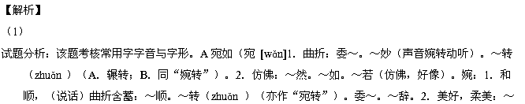丽。～约。）；B黑黝黝（yǒu）； C累累（lěi）（累累[léiléi]1．[重叠、乱石累累。累累[léiléi]1．连续不断；排列成串，累累而来，累累的硕果。累累[lěilěi]1．多次。2．数目多得无法计算的，罪行累累。重叠，重积；另联贯成串，众多的样子）。
【考点定位】识记现代汉语普通话常用字的字音、识记并正确书写现代常用规范汉字。能力层级为识记A。
【技巧点拨】字音题考核的内容有多音字、形似字、音近字、形声字、统读字、生僻字、方言误读七类，命题形式主要有找出注音全部正确的一项、找出读音全部相同（或不同）的一项，找出读音全部相同（或不同）的一组三类。复习时分类整理记忆，以记忆为主，训练、记忆相结合，如“累累”。常见别字的类型：（1）因字形相近写成别字；（2）因字音相同或相近而致别；（3）音同形近：（4）受前后字偏旁影响而写成别字（5）因不理解字义而致别。纠正错别字的方法：1．形辨法。（1）是要注意形体相近的偏旁部首。（2）是要记清字的笔画。2．音辨法。（1）利用字音分析形声字的声旁。有些形声字，声旁近似，但读音不同，我们可以利用这一点来区别声旁近似的字。（2）读准字音。有些字是由于读错了字音而随着就把字写成了别字。3．义辨法（1）了解一些常见部首的含义（2）对一些词语尤其是成语中的字义理解有误而产生的，需要了解这些字义。如“宛”与“婉”可用“义辨法”。
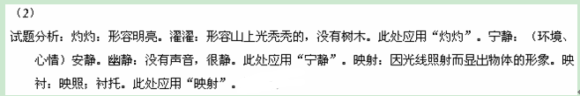
【考点定位】正确使用词语（包括熟语）。能力层级为表达运用E。
【易错警示】词语的考查，重点在语境，易混词语。词语重点考查考生结合语境（上下文）准确理解和使用词语（包括虚词）的能力。可采用如下方法：1．语感法。在语言文字学科中，语言感觉是十分重要的。语感是对语言现象的感知能力，语文教学应重视培养学生的语感。2．正确释义法。正确使用词语的基础是能够根据语境辨析词语的意义。语境就是词语所处的语言环境，也就是上下文。3．望词生义法。望词生义就是看到词语，根据自己在平时的构字、用词地学习和领悟中，估计和推测该词的意义和用法。4．联想想象法。如果所给选项中，有的词语很不容易区别或很难理，就可以把词语中比较费解的语素，通过联想或想象的方式进行组词或造句。5．排除带入法。排除，即把最不可能的干扰选项排除掉，再把相似的两项带入句子，综合运用以上的各种技巧，最终，选出答案。如“映衬”与“映射”可用“望词生义法”推敲。
（3）
试题分析：本题考查语言表达连贯的能力。A“池中有一座湖心亭”句“池中”承接上文，“湖心亭”关照下文。“滴青流翠，楚楚动人”句“滴青流翠”承接上文，“楚楚动人”关照下文。
【考点定位】语言表达简明、连贯、得体、准确、鲜明、生动。能力层级为表达运用E。
【技巧点拨】纵观近几年高考的语句衔接题，题型无非是三种：①嵌入题（也称“复位题”），已给定上下文（句），确定了语境，要求在其中填上一句或几句话；②排列题，即给出若干句子，按语意连贯的要求排列成一段话；③承接题，只给定上文（句），要考生选择与之衔接连贯的下文（句）。在熟悉题型的基础上掌握“句式知识”“命题规律”“解题方法”等；平时多读些名家作品或时文中的精美语段，增强语感；要有整体意识，欣赏一段话，不能只见树木不见森林；要有意识地研究语句间的内在联系甚至语言风格等；要有文体意识，把握记叙、描写、说明、议论文字的各自表述顺序；要学会从陈述对象入手，通过梳理句子主干把握陈述主体，确定选句的角度。该题中考核“嵌入题”。
六、（2016届山东省潍坊第一中学高三下学期期初考试）下面文字中在语法、用词上有三处错误，还有一处标点使用错误，请找出来并写出相应的序号（4分）
①猴，在中国，是十二生肖之一，位列第九。②目前中国13亿人口中，大约有一亿人左右属猴。古代也一样，从生肖流行以后，总有约十二分之一的人属猴。③2016年是猴年生人的“本命年”。按民间习俗要穿红裤头或系红腰带，一是图个吉利，二是红色“辟邪”。但现代年轻人对此已不以为然了。④人们对猴年生人的评价：男性精力旺盛，活泼好强，女性聪明灵动，善解人意。⑤猴子一直被视为吉祥物。猴的形象之所以深入人心，可以说是拜明代小说家吴承恩创作的《西游记》所赐。⑥《西游记》塑造了神猴孙悟空，由石化成，神通广大，会72般变化。在吴承恩的笔下，神猴孙悟空成了正义的化身、美好的别名。⑦如今，神猴孙悟空的形象在中国早已家喻户晓，在国际上也颇具影响。
语病、用词： 标点：
【答案】语病、用词：②③⑥ 标点：④
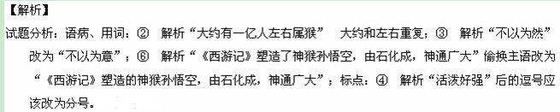
【考点定位】语言表达简明、连贯、得体、准确、鲜明、生动。能力层级为表达运用E。
【技巧点拨】病句题型一般每句包含一种不同类型的语病，这是解题时可以利用的地方。复习时要对六种病句类型分门别类地进行归纳整理，以便有一个全面、清楚地认识。尽管高考病句辨析不在病句类型概念上作要求，但要尽可能地掌握病因类型。要学会主干分析法和枝叶分析法培养语感。如②⑥。对成语本身含义、使用范围、情感色彩尤为重视。成语应用需要结合语境，不能一味强记。归纳解答成语题的几个注意点，褒贬失当、望文生义、对象误用、轻重不当、谦敬错位、修饰失当等，但也要根据实际情况有所侧重，突出易导致误用的因素。如③。对标点的考核要求。在复习中，我们除了要全面掌握每一种标点符号的用法外，应把复习的重点放在标点易混处及标号、点号的连用上。如④。
七、（2016届山东省滕州市第一中学新校高三10月月考）阅读下面的文字，完成文后各题。
睿智豁达的苏轼认为，贾谊“志大而量小，才有余而识不足”，不懂涛光养晦，不能自用其才。而历经宦海沉浮的王安石比苏轼更为洞明，在《贾生》诗中他提出了自用其才的标准。他写道：“一时谋议略施行，谁道君王薄贾生? 爵位自高言尽废，古来何啻万公卿！”意在表明，君王待臣厚薄，臣子是否自用其才，评价的标准不在于官爵高低，关键要看臣子的谋议是否得到采纳和施行。这是很有见地的经验之谈，显然，政治家们要比诗人们眼光更为深笃，值得后人深思和借鉴。
透视贾谊的人生际遇和苏轼、王安石等人的诗作情怀，我们可从中受到启迪，那就是要学会刚愎自用，方能成才。
刘禹锡在《学阮公体》诗中曾言：“（甲）”，可谓一语道破了古代有才华的读书人或知识分子，即贾谊们的痼疾。他们往往多愁善感，情绪多变。遇有顺境，就激情满怀，意气风发，“（乙）”；而遇到逆境，就心怀愤懑，一愁莫展且自感怀才不遇，“（丙）”。有的甚至义气用事，自暴自弃，于事无补，于己有害。
今天我们生正逢时，即使身处逆境，也要以“出世”情怀，自用其才。因为古人早就告诉我们：“夫君子之所取者远，则必有所待；所就者大，则必有所忍。”
1．文中加点字的注音和字形都不正确的一项是
A．睿智（ruì） 涛光养晦 B．何啻（chì） 宦海沉浮
C．痼疾（gù） 一愁莫展 D．愤懑（mǎn） 义气用事
2．上面所选文段中加点的词语，使用恰当的一项是
A．深笃 B．刚愎自用 C．自暴自弃 D．出世
3．依次填入第三段甲、乙、丙三处的语句，句意连贯、衔接最恰当的一组是
①春风得意马蹄疾，一日看尽长安花
②昔贤多使气，忧国不谋身
③大道如青天，我独不得出
A．①③② B．②③① C．②①③ D．③②①
【答案】
1．D
2．C
3．C
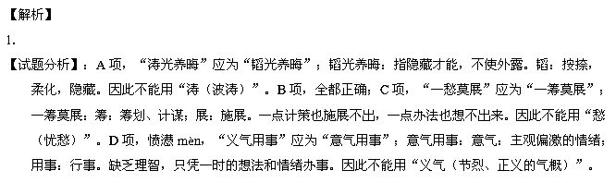
【考点定位】识记现代汉语普通话常用字的字音。能力层级为识记A。识记并正确书写现代常用规范汉字。能力层级为识记A。
【名师点睛】字音题考核的内容有多音字、形似字、音近字、形声字、统读字、生僻字、方言误读七类，命题形式主要有找出注音全部正确的一项、找出读音全部相同（或不同）的一项，找出读音全部相同（或不同）的一组三类。复习时分类整理记忆，以记忆为主，训练、记忆相结合。高考主要考察考生对音同异义字的判别，主要的解题技巧有：1．对读音相同或相近的字要辨明其义。考生只有对字的含义有了正确的理解，做到了解形、音、义，才能准确辨别错别字。2．要学会对字形进行分析、比较。如果对形声字的形旁表示的意义分析、理解得比较好，就能准确判断出词语的书写正误与否。3．了解成语典故。成语形成之初往往与某个典故相关联，因此要记准记牢成语中的字形，就必须追本溯源，这样才不会混淆。
2．
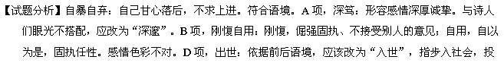身于社会。
【考点定位】正确使用词语（包括熟语）。能力层级为表达运用E。
【名师点睛】对于选词填空，第一要辨析词义，包括词语的语义侧重点、词语的词义轻重、词义范围的大小等。第二，辨析色彩。包括词语的感情色彩跟语体色彩。第三，辨析用法。包括搭配习惯、语法功能、使用对象等方面。解答成语题，第一、逐字解释成语，运用成语结构特点把握成语大意，但要注意不能望文生义；第二、注意成语潜在的感情色彩和语体色彩；第三、要注意成语使用范围，搭配的对象；第四、弄清所用成语的前后语境，尽可能找出句中相关联的信息；第五、从修饰与被修饰关系上分析，看修饰成分跟中心词之间是否存在前后语义矛盾或者前后语义重复的现象。
3．
【试题分析】本题重点考察考生语言表达连贯和文段逻辑顺序安排的能力。作此题宜结合排除法，先通读语段，大致了解材料信息中心思想，再根据结构以及语意关系判断其先后顺序。甲处结合后面内容“可谓一语道破了古代有才华的读书人或知识分子，即贾谊们的痼疾。他们往往多愁善感，情绪多变”选填“昔贤多使气，忧国不谋身”。乙处根据前面内容“就激情满怀，意气风发”，因此选填“春风得意马蹄疾，一日看尽长安花”。剩下一句填在丙处。
【考点定位】语言表达简明、连贯、得体、准确、鲜明、生动。能力层级为表达运用E。
【技巧点拨】对于考查语句连贯性的题目，考生应按照如下步骤操作：1．抓中心。首先要统揽全局，抓中心句，分析句子的性质和作用（如总领句、总结句、过渡句、解说句、观点句、材料句等），然后分析其他句子是如何围绕中心句来组织的。2．抓思路。句子中的思路一般指三个方面：时间顺序、空间顺序和逻辑思维的顺序。空间顺序如从上到下，从左到右，从外到内；逻辑顺序，就是人们认识客观世界的具有规律性的顺序。3．抓标志。语言标志常常表现为：关联词语、暗示性词语、句子之间的对应关系（内容上、形式上）、陈述对象或议论角度、抓句式等等。4．抓语境。文章要表达的情感或喜或悲或褒或贬，或高昂或低沉，是通过一定的情景色彩渲染而完成的。在同一段文字中，这种基调、气氛、色彩要保持一致。
八、其他
1．【2016年高考江苏卷】下列熟语中，没有使用借代手法的一项是（3分）
A．人为刀俎，我为鱼肉 B．人皆可以为尧舜
C．化干戈为玉帛 D．情人眼里出西施
Ziyuanku.com【答案】A
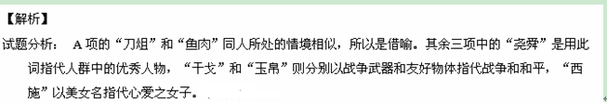
【考点定位】正确运用常用的修辞方法。能力层级为表达运用E。
【名师点睛】解答此类题目，首先要根据题目中的限定词语（比如此题中的“没有使用借代手法”），搞清“借代”和比喻中的“借喻”的不同点：“借代”手法的特点是借某事物的特征代替某事物，借体和代体具有相关性；而“比喻”中的“借喻”的特点则是，将某物比作另一物，借体和喻体之间具有相似性。然后再据此分析题目。
2．【2016年高考山东卷】拖延症的表现是，在能够预料后果不良的情况下，仍然把计划要做的事情一再推迟。请运用比喻、比拟的修辞手法写出拖延症的危害。不超过40个字。（4分）
【答案】示例：拖延症是生命的窃贼，它会在不知不觉中，盗取你的热情，偷走你的机会。
【解析】
试题分析：顾名思义，“拖延症”，拖延的是时间，耽搁的是时间。由题干来看，拖延症的表现为“在能够预料后果不良的情况下，仍然把计划要做的事情一再推迟”，据此可分析出拖延症的危害：拖延症是一种精神怠惰的表现，它会使计划落空，会使机会丧失，会使理想付诸东流，会使导致本来可以成功的事情失败，会使生命一点一点消磨在拖延中，而且明知错误还不改正。考生答题时运用比喻、比拟的修辞手法把上述危害表述出来即可。注意字数要求。
【考点定位】正确运用常用的修辞方法。语言表达简明、连贯、得体、准确、鲜明、生动。能力层级为表达运用E。
【名师点睛】本题是一道综合性题目，既考查正确运用修辞手法的能力，又考查语言表达准确鲜明生动的能力，有一定难度。对于这种综合性题目，考生解答时首先要仔细阅读题干，明确题干要求，全面掌握考查方向，然后再确定答题思路。本题题干要求考生用“比喻、比拟的修辞手法写出拖延症的危害”，这就要求考生首先应知道“拖延症的危害”是什么。本题题干提供的材料有限，这也就提示考生从“拖延症”这个名字和“拖延症”的表现入手分析即可。概括出“拖延症”的危害后，再用含有比喻、比拟修辞手法的句子表述出来就可以得到答案了。不过从整个高考试卷来看，本题和诗歌鉴赏题目同时考查到“比拟”这一修辞手法，似有重复之嫌。
3．【2016年高考天津卷】下列词语中加点字的字音和字形，全都正确的一组是
A．惬（qiè）意 撕（sī）杀 狩（shòu）猎 金榜题（tí）名
B．折（zhé）本 角（jué）逐 按（ān）装 舐（shì）犊情深
C．筵（yán）席 偌（ruò）大 着（zháo）陆 前倨（jù）后恭
D．岿（kuī）然 毗（pí）邻 装帧（zhēn） 噤（jìn）若寒蝉
【答案】D
试题分析：本题考查字音和字形。字音题考核的内容有多音字、形似字、音近字、形声字、统读字、生僻字、方言误读七类，命题形式主要有找出注音全部正确的一项、找出读音全部相同（或不同）的一项，找出读音全部相同（或不同）的一组三类。复习时分类整理记忆，以记忆为主，训练、记忆相结合。字形要结合词义来识别。A项，撕杀——厮杀。B项折本shé，按装——安装。C项着陆zhuó。
【考点定位】识记现代汉语普通话常用字的字音和字形。能力层级为识记A。
【技巧点拨】多音字记忆要找规律，结合词义、词性、语体色彩等记忆。1．多音字有不同的含义，往往有着不同的读音。2．不同的词性，读音往往不同。3．有的多音字在口语和书面语中的读音是不一样的。例如“折”，可采用记少不记多的方法，把语义范围窄的记住。汉字是音形义的结合体，辨析字形当然要从字音和字义上下功夫。主要方法有：①形辨法。形近字虽然字形相近，但却有细微的区别，这细微处就是辨析的关键。比如 “撕”和“厮”两字。②音辨法。有些形近但读音不同的字，可以通过读音的不同加以辨析。比如“按”和“安”。③义辨法。即结合具体语境，根据字的意思辨析正误。如“厮”有“互相”之意，而“撕”没有。④联想法。有些字形相近，意思也相近的一组成语，可以采用联想记忆法，记住其固定搭配。
4．【2016年高考浙江卷】下列词语中，加点字的注音全都正确的一项是
A．煲汤（bāo） 恫吓（dòng） 脐带血（jì） 整齐划一（huà）
B．古刹（chà） 衣钵（bō） 挑大梁（tiǎo） 言为心声（wèi）
C．掣肘（chè） 卤味（lǔ） 处女座（chǔ） 寅吃卯粮（yín）
D．笃定（dǔ） 痤疮（cuó） 病恹恹（yāng） 血气方刚（xuè）
【答案】C
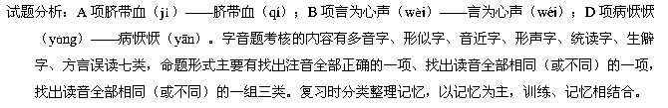
【解析】
【考点定位】识记现代汉语普通话常用字的字音。能力层级为识记A。
【技巧点拨】多音字记忆要找规律，结合词义、词性、运用场合等记忆。脐（qí）1．肚子上脐带脱落的痕迹。2．螃蟹腹部下面的甲壳。为（wéi）做，行，做事；当做，认做； 变成；是；治理等。wèi（多用作介词）替，给；表目的；对，向；帮助，卫护。B项言为心声，言语是人们思想情感的反映。应该念wéi。血xuè人或动物体内循环系统的不透明液体，大多为红色，主要成分为“血浆” “血细胞”和“血小板”。味咸而腥；人类因生育而自然形成的关系；喻刚强热烈。xiě义同“血”（xuè），用于口语。多单用。血气方刚：血气，精力；方，正；刚，强劲。形容年轻人精力正旺盛。应该念xuè。恹 yān （1）形声。从心，厌声。本义：精神不振的样子。（2）困倦，精神委靡。亦用以形容病态。也作“病恹恹”。（3）微弱。平时要多观察形近字的区别，扎实掌握。
5．【2016年高考浙江卷】下列各句中，没有错别字的一项是
A．当前，文艺创作最突出的问题是浮燥，急功近利，粗制滥造，不仅是对文艺的一种伤害，也是对社会精神生活的一种伤害。
B．电视剧播出前，剧组为聚人气而做密集宣传，虽无可厚非，也应把握尺度；低俗的噱头或许能暂时搏得关注，但终究不会提升电视剧本身的价值。
C．史铁生、霍金或许抱怨过不公的命运，却并不曾在这个飞扬拔扈的对手面前认输，他们拼尽全力与对手掰手腕，直至打败对手，取得胜利。
D．影片《荒野猎人》中，“小李子”扮演的不再是西装革履，风度翩翩的潇洒绅士，而是蓬头垢面，茹毛饮血，与自然鏖战的拓荒英雄。
【答案】D
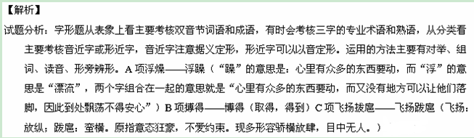
【考点定位】识记并正确书写现代常用规范汉字。能力层级为识记A。
【技巧点拨】字形的考核主要考核形近字和音近字，试题的内容有两字词语，三字熟语和成语，成语的考核是重点。汉字是音形义的结合体，辨析字形当然要从字音和字义上下功夫。主要的方法是①形辨法。形近字虽然字形相近，但却有细微的区别，这细微处就是辨析的关键。②音辨法。有些形近但读音不同的字，可以通过读音的不同加以辨析。③义辨法。即结合具体语境，根据字的意思辨析正误。如本题A项浮燥——浮躁（“躁”的意思是：心里有众多的东西要动，而“浮”的意思是“漂流”，两个字组合在一起的意思就是“心里有众多的东西要动，而又没有地方可以让他们落脚，因此到处飘荡不得安心”）。④联想法。有些字形相近，意思也相近的一组成语，可以采用联想记忆法，记住其固定搭配。

